Křišťálová noc

Křišťálová noc v listopadu 1938 byla prvním viditelným útokem na židovské obyvatelstvo a majetek v nacistickém Německu. Poetický název nemá s hrůzami, které se té noci staly, nic společného. Cílem pracovního listu je zasadit tuto událost do historických souvislostí.

Křišťálová noc

________________________________________________________
- Spojte důležitá data 20. století s událostmi.
1941
1938
1935
1933
1923

Proběhl protižidovský pogrom Křišťálová noc.
Zřízen první vyhlazovací tábor v Chełmnu.
V Německu vydány norimberské zákony, které zaváděly rasovou segregaci.
Adolf Hitler jmenován říšským kancléřem.
Neúspěšný nacistický puč v bavorském Mnichovu,
tzv. pivní puč.

- Rozhodni o každém tvrzení, zda je pravdivé či nikoliv.
- Křišťálová noc byla namířena proti židovskému obyvatelstvu. ANO NE

- Křišťálová noc proběhla téměř ve všech státech tehdejší Evropy. ANO NE

- Záminkou ke křišťálové noci byl požár Říšského sněmu. ANO NE

- Během křišťálové noci zemřelo asi 10 000 Židů. ANO NE

- Svůj název dostala křišťálová noc podle odlesků rozbitých výloh židovských
obchodů ve světle pochodní útočících jednotek. ANO NE

- Křišťálová noc znamenala počátek vyloučení Židů z německé společnosti. ANO NE

- Během pogromu bylo velké množství Židů odvlečeno do koncentračních táborů. Jednalo se zejména o tábory Dachau, Buchenwald a Sachsenhausen. Pokud se nuceně vystěhovali a odevzdali majetek ve prospěch Říše, mohli být propuštěni. Na slepé mapě meziválečného Německa zakresli hlavní město Berlín a umístění zmíněných koncentračních táborů.
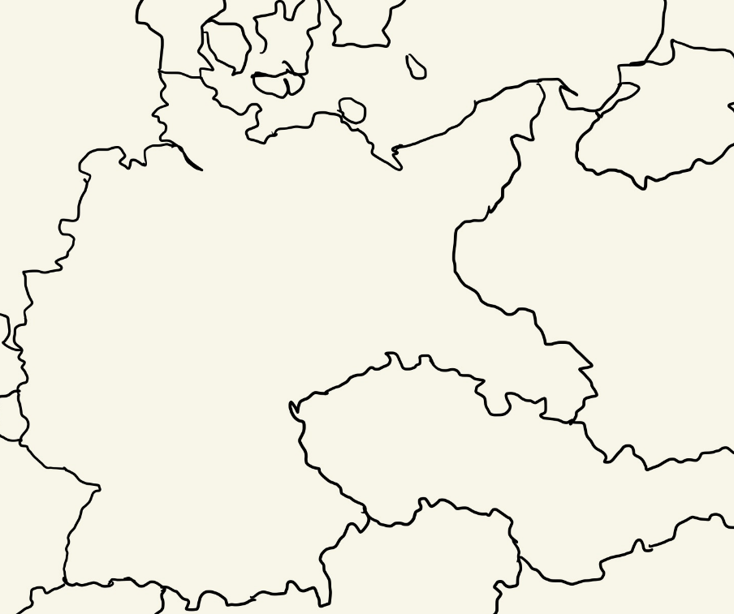

- Přečti si aktuální článek ze zpravodajského webu ČT24. Se spolužáky diskutujte o spojitosti s tématem tohoto pracovního listu a aktuální situaci (říjen 2023) na Blízkém východu (izraelsko-palestinský konflikt).
.
Co jsem se touto aktivitou naučil(a):
………………………………………………………………………………………………………………………………………………………………………………………………………………………………………………………………………………………………………………………………………………………………………
Autor: MF
Toto dílo je licencováno pod licencí Creative Commons [CC BY-NC 4.0]. Licenční podmínky navštivte na adrese [https://creativecommons.org/choose/?lang=cs].

